Iot sys 现状
Thursday, January 15, 2026
10:54 PM

进入到设备监控（其实就是直接进入到项目，直接展开所有的传感点位的实时监控，设备号就是物联网关），每次查询都是按项目查询的。
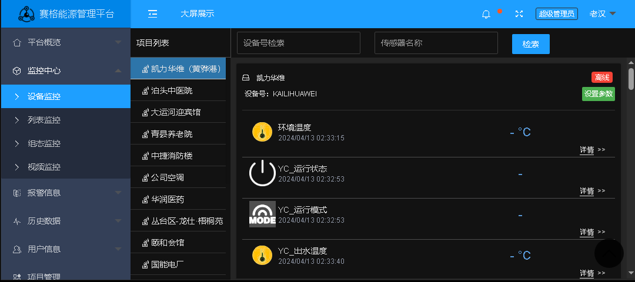
列表监控，就是先列出每个项目的设备（即物联网关）
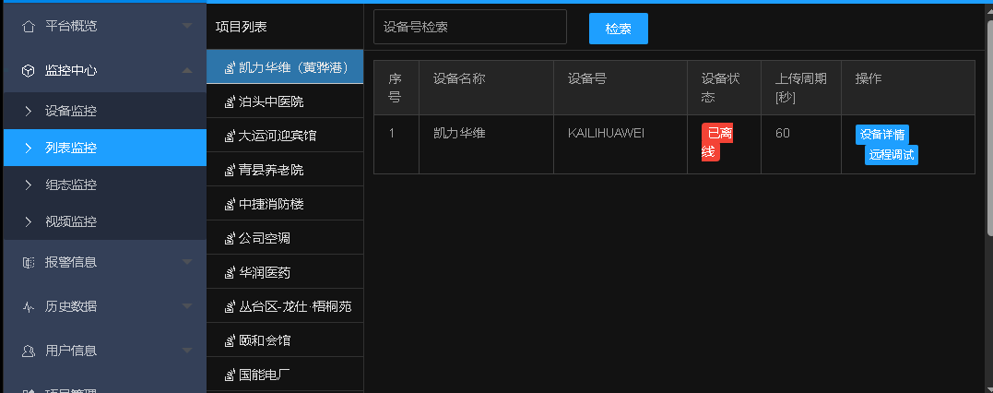

然后通过点击设备的设备详情，可以查看到设备下的所有传感器详情，如下图：
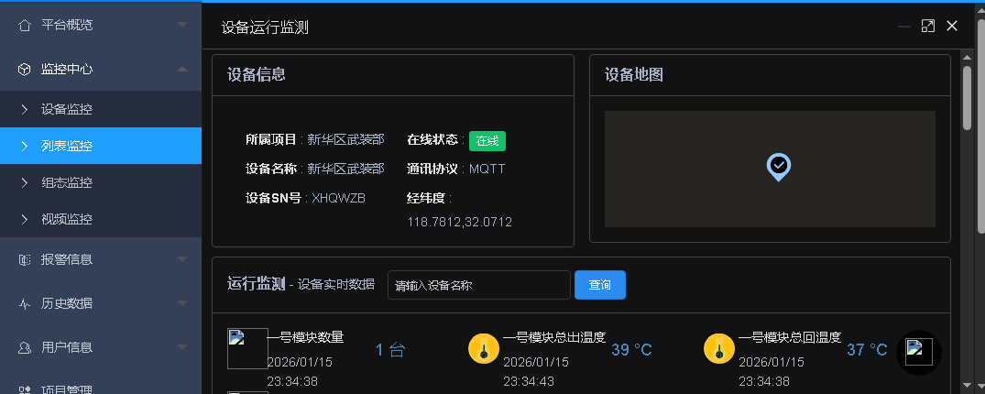

组态列表监控，就是可以查看各个项目下，创建好的组态监控，如下图：
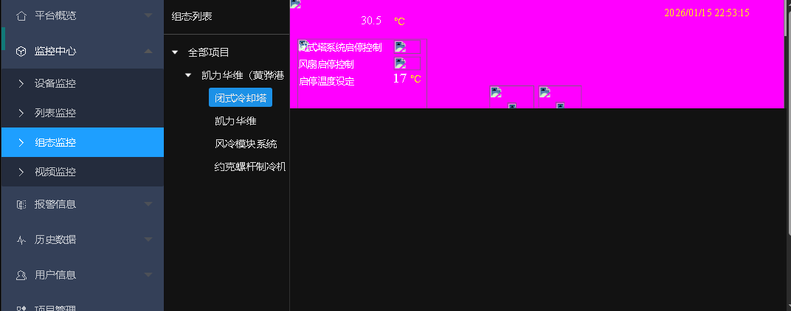

视频监控，就是可以看到各个项目下的摄像头情况：
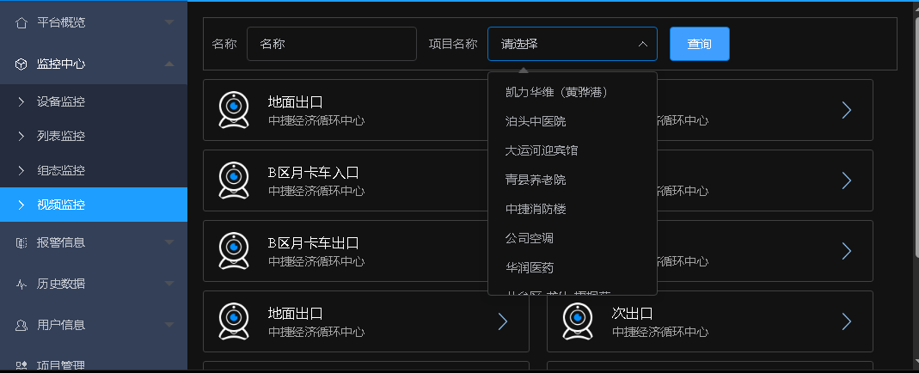

报警查询：可以根据项目，传感器进行过滤查询 ：
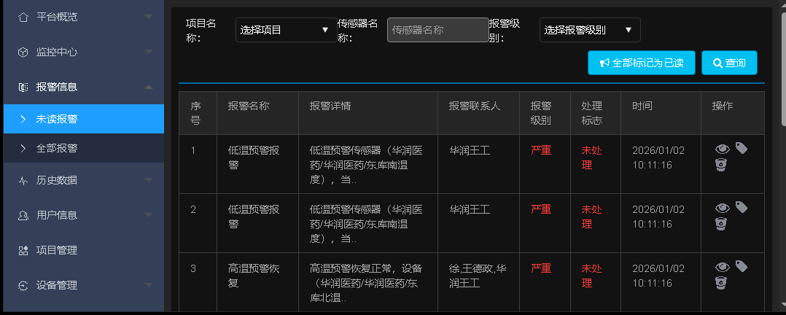

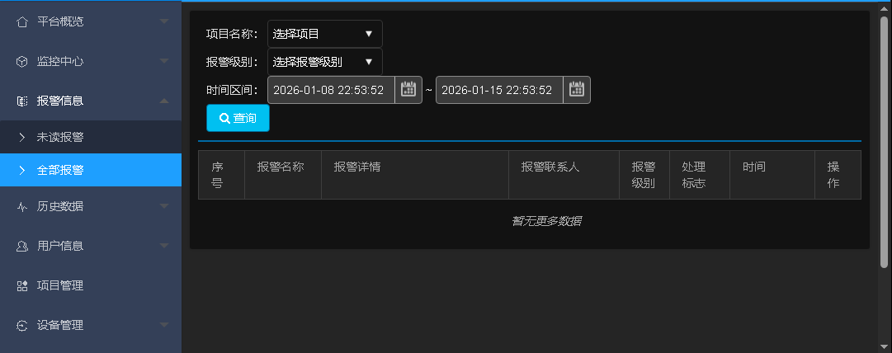

历史数据查询 分析： 也是通过项目，设备，传感器等进行数据分析和报表：

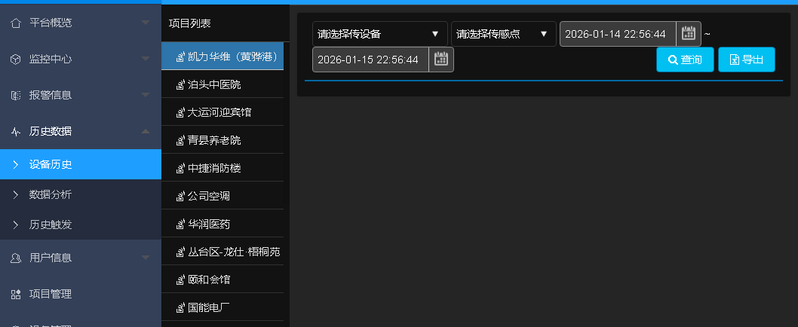

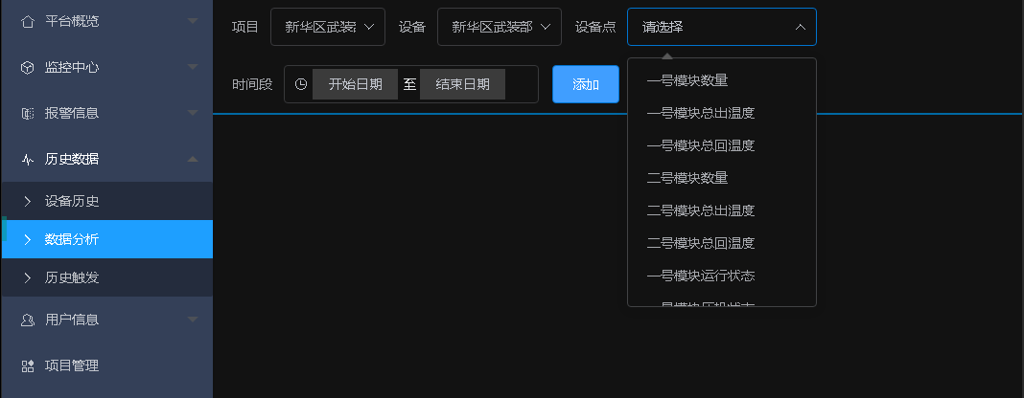

子账户的管理，主要是对子账户可以进行增删改查，及项目的绑定，确定账户对项目的权限（同时具备 访问和操作权限），通过对每个子账户的迁移功能来实现。每个子账户，可以绑定若干个项目（这些项目一定是当前用户拥有权限 的项目）

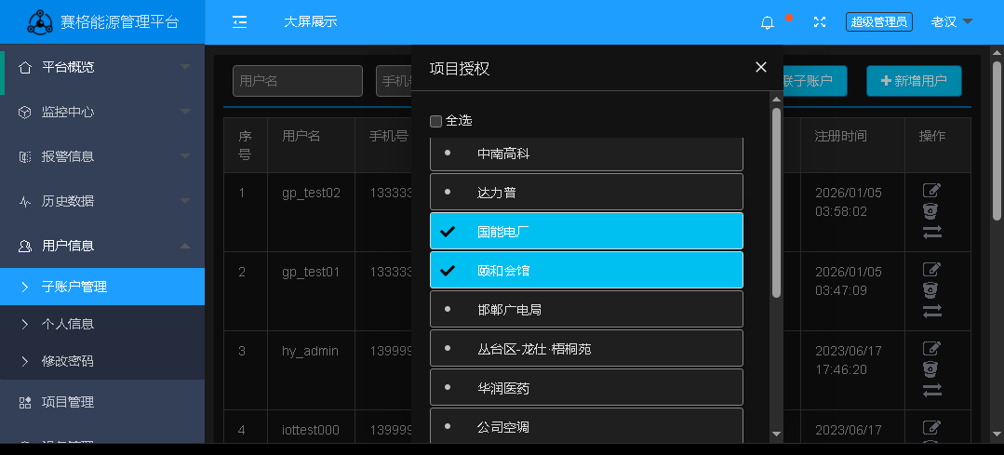

项目管理：主要是可以对项目的信息进行管理，增删改查，及项目的归属绑定。点击 迁移就能实现项目的唯一归属，

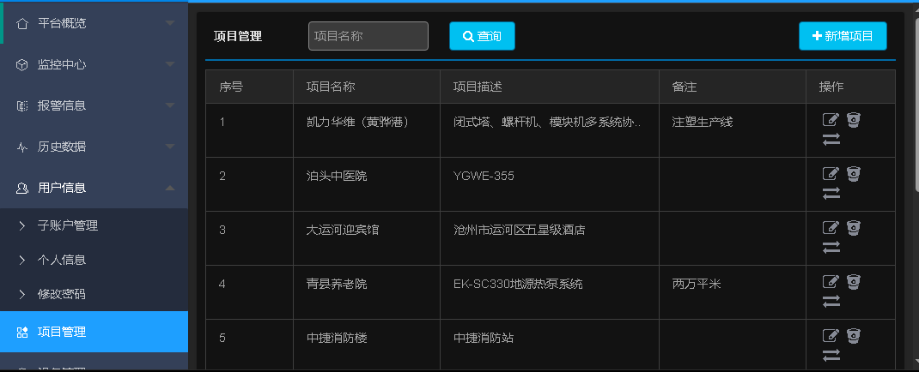

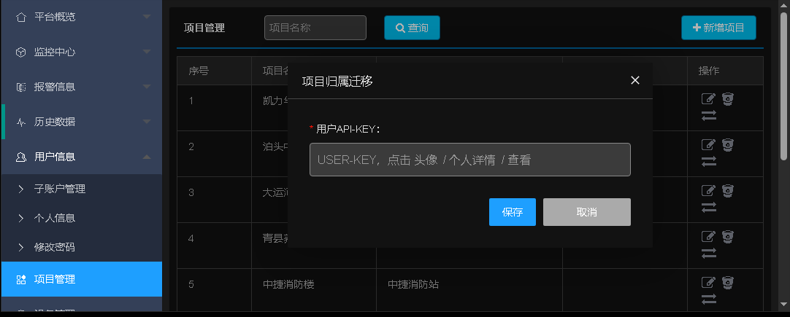

设备（物联网关）管理： 增删改查，说明：设备/物联网关的概念在业务系统管理中，表面不重要的概念，但是确实整个系统中最重要的一个通信环节。可以设备的迁移（到不同的项目），克隆（只是单纯的复制信息和下面的传感器信息），并添加传感器。

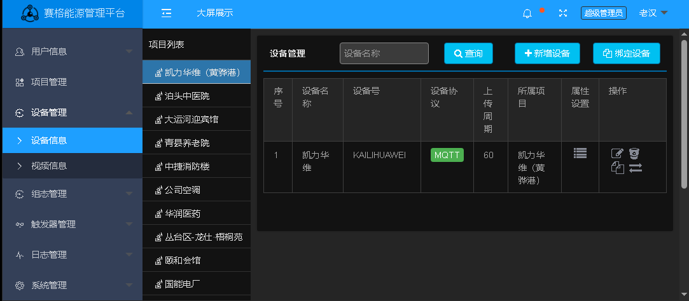

通过点击迁移，来实现设备的唯一项目归属（一个项目可以有多个设备，但是一个设备一定只归属一个项目）
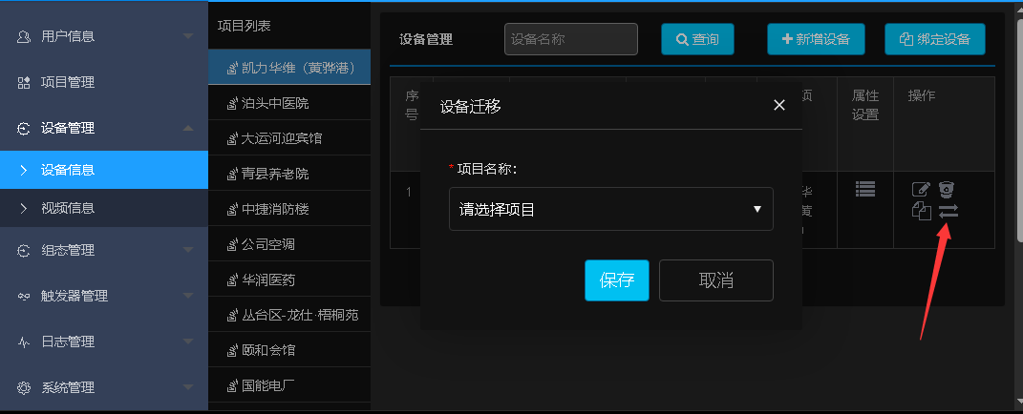

可以点击 编辑设备的基本信息或快速的复制一个新的设备（默认在同一个项目下）
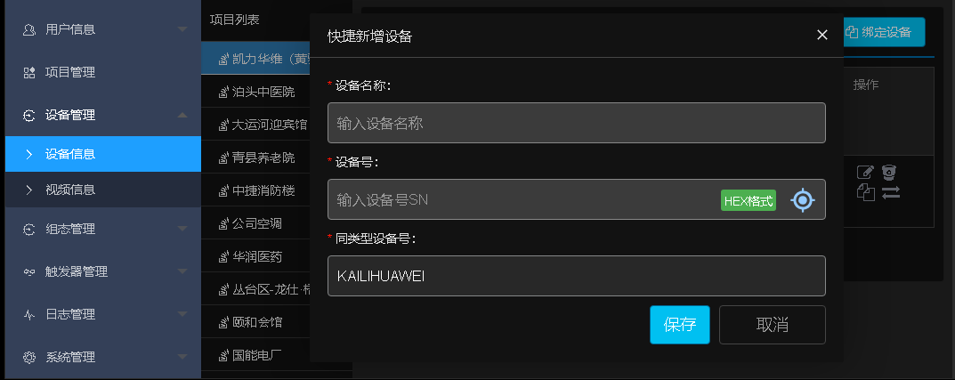

通过点击 设备的属性（就是传感器），来对传感器进行增删改查，也可以支持模板形式的批量导入
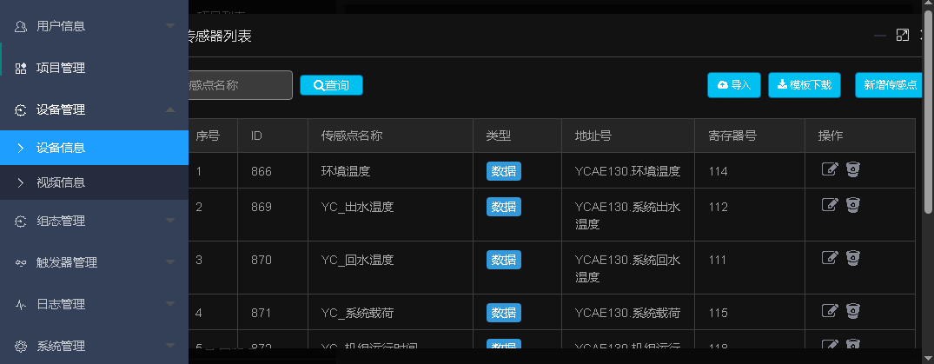

在视频设备，是单独的不与设备网关相关联的的摄像头的管理
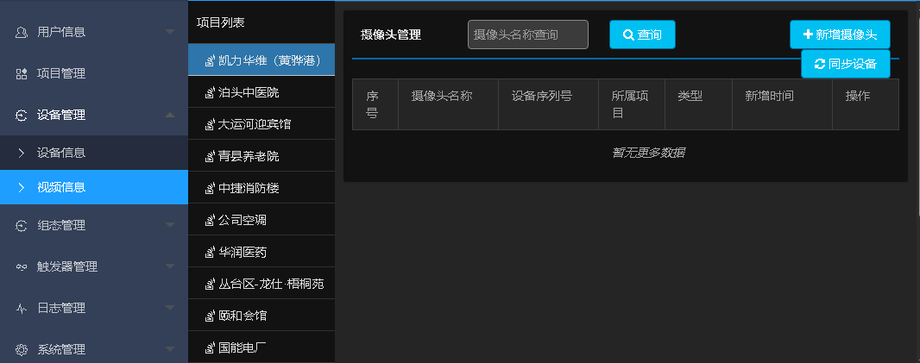

组态管理： 增删改查，在每个项目下，可以通过画布的形式，将不同的动画组件与传感器点位进行绑定，形成可视的实时监控效果（仅限于绑定同项目下的传感器）

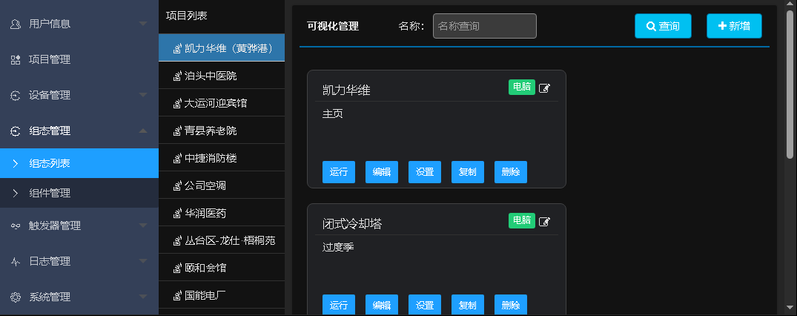

触发器管理：增删改查，触发器就是通过对不同的传感器设置不同的监控规则，来设置执行动作，可以是告警，也可以是关联执行操作（传感器）

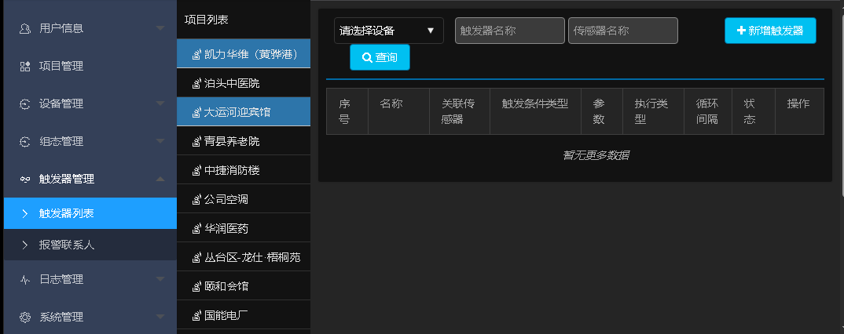

系统后台的设备（物联网关）管理：也可以进行项目的迁移绑定，通过"属性"可以跳转到上面的设备管理中进行传感点位的增删改查。 通过"详情" 跳转到列表监控页面

